Детям о пожарной безопасности
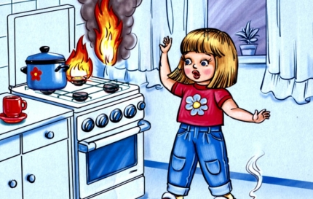
Пожар – это страшное несчастье. Его последствия измеряются не только деньгами, но и человеческими жизнями. Но если полностью следовать всем правилам противопожарной безопасности, этого можно избежать.
Помните! Чтобы не возник пожар, осторожно обращайтесь с огнем.
Все вы знаете, что «спички детям не игрушка» . И это действительно так. Не балуйтесь со спичками, и не давайте шалить подобным образом своим друзьям.
Без присутствия взрослых не зажигайте спички и свечи.
Подвалы, сараи и чердаки – не лучшие места для игр, а тем более, если эти игры с огнем.
В темное время суток не ходите по деревянным постройкам, а если все же придется – воспользуйтесь электрическим фонариком.
Электроприборы, включенные в сеть, нельзя оставлять без присмотра, потому что они часто становятся причиной пожара.
Игры с электронагревательными приборами опасны для здоровья, а, в некоторых случаях, и для жизни.
Ребята! Эти правила никогда нельзя забывать. Рассказывайте о них своим товарищам и требуйте, чтобы они их тоже соблюдали. Так вы можете спасти свой дом, школу, лагерь и другие помещения от возгорания, и окажете неоценимую помощь в деле предупреждения пожаров работникам противопожарной службы.

ГКУ ЯО ОПС-8, ОНД и ПР по Любимскому району.

